**上海电力学院**

**《面向对象程序设计(Java)》实验报告**



**（2018/2019 学年第2学期）**

**实验名称**实验5 Java 图形用户界面设计试验（1）

**院 （系）** 计算机科学与技术学院

**专 业**

**班 级**

**学 号**

**姓 名**

**任课老师** 张 维

**完成时间**  年 月 日

### §5.1实验目的、内容及性质

掌握 Java 的 GUI 设计技术，掌握 AWT 和 Swing 的应用技巧。

实验性质：验证、必做

实验学时：2学时

### §5.2问题及思考

1. 最常见的AWT以及Swing控件用法。
2. 几个常见布局总结
3. 区分容器控件和一般非容器控件
4. Java事件几种关键组成部分以及事件处理流程

### §5.3实验指导

1. Swing示例

/*需要哪些组件，如何布局？*/

import java.awt.*;

import java.awt.event.*;

import javax.swing.*;

public class MyFrm extends JFrame{//从JFrame继承

/*声明界面需要使用的控件*/

JLabel lbl_name =new JLabel("用户名");

JLabel lbl_pwd =new JLabel("密码");

JTextField txt_name=new JTextField();

JPasswordField txt_pwd=new JPasswordField();

JButton btn_OK=new JButton("登陆");

JButton btn_Cancel=new JButton("取消");

/*在构造函数中将控件放置在JFrame上*/

public MyFrm(){

/*设置内容面板的布局 Layout*/

setLayout(new GridLayout(3,2));

add(lbl_name);add(txt_name);

add(lbl_pwd);add(txt_pwd);

add(btn_OK);add(btn_Cancel);

this.setDefaultCloseOperation(JFrame.EXIT_ON_CLOSE);

}

public static void main(String arg[]){

/*纯Java样式显示窗体*/

JFrame.setDefaultLookAndFeelDecorated(true);

/*实例化当前窗体类*/

MyFrm frm=new MyFrm();

frm.setSize(200,200);

frm.setVisible(true);

}

}

2、常用布局

1)、流布局：FlowLayout 从左到右，自上而下方式在容器中排列，控件的大小不会随容器大小变化.

容器.setLayout(new FlowLayout(FlowLayout.LEFT));

2)、网格布局：GridLayout 按照指定行数与列数，将容器分成大小相等的单元格每个单元格放置一个控件. 不能将控件放在指定单元格

容器.setLayout(new GridLayout(3,4,10,15));

3)、边界布局:BorderLayout 将容器分成东、西、南、北、中五个部分

容器.setLayout(new BorderLayout());

窗口的内容面板默认布局就是边界布局。

容器.add(控件,BorderLayout.NORTH);

4)、混合布局：使用JPanel,将多个布局组合在一起使用

for(int i=0;i<btn.length;i++)

btn[i]=new JButton("btn"+i);

JPanel jp1=new JPanel();//默认布局为FlowLayout

jp1.setLayout(new GridLayout(2,2));

for(int i=0;i<4;i++)

jp1.add(btn[i]);

JPanel jp2=new JPanel();//默认布局为FlowLayout

for(int i=0;i<4;i++)

jp2.add(btn[i+4]);

5)、绝对布局 null:以坐标定位

容器.setLayout(null);

每个控件在放置在容器之前，必须设置其边界 setBounds(x,y,width,height);

btn.setBounds(10,100,30,60);

3、Swing示例Grid布局

import java.awt.*;

import java.awt.event.*;

import javax.swing.*;

public class GridLayoutDemo extends JFrame{

private JButton buttons[];

private String names[] ={ "one", "two", "three", "four", "five", "six" };

public GridLayoutDemo(){

super( "GridLayout Demo" );

setLayout(new GridLayout( 3, 2 ));

// create and add buttons

buttons = new JButton[ names.length ];

for ( int count = 0; count < names.length; count++ ) {

**buttons[ count ] = new JButton( names[ count ] );**

**add( buttons[ count ] );**

}

**this.setSize( 300, 150 );**

**this.setVisible( true );**

}

public static void main( String args[] ) {

GridLayoutDemo application = new GridLayoutDemo();

}

} // end class GridLayoutDemo

4、常用事件

基本组成：

1)、事件源 EventSource:能够触发事件控件 如：JButton，JTextField,JFrame,

JComboBox,....

2)、事件 Event:ActionEvent,KeyEvent,WindowEvent,TextEvent,...

3)、事件侦听者Listener(接口)

ActionListener,WindowListener,...

class A implements ActionListener{

public void actionPerformed(ActionEvent e){

....

}

}

A lis=new A();

4)、事件处理函数

public void actionPerformed(ActionEvent e){

....

}

事件流程：事件源触发事件-->事件源侦听者接收事件-->自动调用相应事件处理函数.

编程模板：

class MyFrm extends JFrame **implements ActionListener**{

JButton btn=new JButton("OK");

...

public MyFrm(){

...

**btn.addActionListner(this);**

...

}

public void actionPerformed(ActionEvent e){

....

if(e.getSource()==btn){

}

}

}

Java事件处理示例：

import javax.swing.*;

import java.awt.*;

import java.awt.event.*;

public class MyFrm extends JFrame **implements ActionListene**r{

/* 界面中需要的组件作为属性声明 */

JTextField txt = new JTextField(10);

JLabel lbl = new JLabel("姓名");

JButton btn = new JButton("查询");

/* 组件在构造函数中放置在窗体JFrame上 */

public MyFrm() {

/* 设置面板布局Layout,如何放? */

setLayout(new FlowLayout());

add(lbl);

add(txt);

add(btn);

**/* 为事件源加一个侦听者*/**

**btn.addActionListener(this);**

this.setDefaultCloseOperation(JFrame.EXIT_ON_CLOSE);

}

**/* 事件处理方法*/**

**public void actionPerformed(ActionEvent e){**

**JOptionPane.showMessageDialog(this, "btn点击");**

**}**

public static void main(String arg[]) {

JFrame.setDefaultLookAndFeelDecorated(true);// 设置纯Java样式

MyFrm frm = new MyFrm();

frm.setSize(400, 300);

frm.setVisible(true);

}

}

### §5.4实践编程

1.在应用程序窗体中安排1个文本框，一个标签。在文本框输入一个数字（0-9），按回车键，在标签处显示对应的英文单词。 0---zero,1---one,....

ShowNumber类

**package** experiment_5_4_1;

**import** javax.swing.*;

**import** java.awt.*;

**import** java.math.*;

**import** java.awt.event.*;

**public** **class** ShowNumber **extends** JFrame{

JLabel number;

JTextField inputText;

ShowNumber(){

inputText=**new** JTextField(15);

number=**new** JLabel("0");

inputText.addActionListener(**new** ActionListener() {

**public** **void** actionPerformed(ActionEvent e) {

String s=inputText.getText();

**if**(s.equals("0"))

s="zero";

**else** **if**(s.equals("1"))

s=("one");

**else** **if**(s.equals("2"))

s=("two");

**else** **if**(s.equals("3"))

s=("three");

**else** **if**(s.equals("4"))

s=("four");

**else** **if**(s.equals("5"))

s=("five");

**else** **if**(s.equals("6"))

s=("six");

**else** **if**(s.equals("7"))

s=("seven");

**else** **if**(s.equals("8"))

s=("eight");

**else** **if**(s.equals("9"))

s=("nine");

**else**

s=("输入错误");

number.setText(s);

}

});

setLayout(**new** FlowLayout());

setBounds(200,200,500,500);

setVisible(**true**);

add(inputText);

add(number);

validate();

setDefaultCloseOperation(JFrame.***EXIT_ON_CLOSE***);

}

}

Demo类

**package** experiment_5_4_1;

**public** **class** Java20181389_洪勇_10_5_4_1 {

**public** **static** **void** main(String[] args) {

ShowNumber win=**new** ShowNumber();

}

}

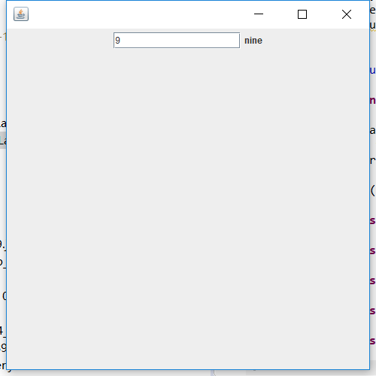

2.在应用程序窗体中安排两个文本框分别用来输入两个整数，两个按钮分别为 “+”，“*”，一个结果标签。点击按纽“+”将两文本框的数据做加法运算；点击按钮“*”做乘法运算，将结果显示在标签中。

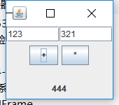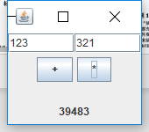

**package** experiment_5_4_2;

**import** java.awt.*;

**import** javax.swing.*;

**import** java.awt.event.*;

**import** java.math.*;

**public** **class** Caculate **extends** JFrame{

JTextField First_number,Finally_number;

JButton Add_Button,Multiply_Button;

JLabel Result_Label;

Caculate(){

First_number=**new** JTextField(3);

Finally_number=**new** JTextField(3);

Add_Button=**new** JButton("+");

Multiply_Button=**new** JButton("*");

Result_Label=**new** JLabel("");

Add_Button.addActionListener(**new** ActionListener() {

**public** **void** actionPerformed(ActionEvent e) {

String a=First_number.getText();

String b=Finally_number.getText();

BigInteger temp_1=**new** BigInteger(a);

BigInteger temp_2=**new** BigInteger(b);

temp_1=temp_1.add(temp_2);

Result_Label.setText(temp_1.toString());

}

});

Multiply_Button.addActionListener(**new** ActionListener() {

**public** **void** actionPerformed(ActionEvent e) {

String a=First_number.getText();

String b=Finally_number.getText();

BigInteger temp_1=**new** BigInteger(a);

BigInteger temp_2=**new** BigInteger(b);

temp_1=temp_1.multiply(temp_2);

Result_Label.setText(temp_1.toString());

}

});

JPanel jp1=**new** JPanel();

jp1.setLayout(**new** GridLayout());

setBounds(100,100,15,150);

setVisible(**true**);

jp1.add(First_number);

jp1.add(Finally_number);

JPanel jp2=**new** JPanel();

jp2.add(Add_Button);

jp2.add(Multiply_Button);

JPanel jp3=**new** JPanel();

jp3.setLayout(**new** FlowLayout());

jp3.add(Result_Label);

add(jp1,BorderLayout.***NORTH***);

add(jp2,BorderLayout.***CENTER***);

add(jp3,BorderLayout.***SOUTH***);

validate();

setDefaultCloseOperation(JFrame.***EXIT_ON_CLOSE***);

}

}

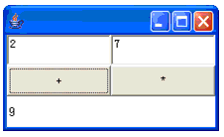

3.设计合理的布局生成下图所示的图形界面，并编写事件处理程序实现以下功能：

按“产生”按钮，产生两个随机数并分别显示在“数字一”和“数字二”对应的文本框内，按“计算”按钮，计算产生的这两个随机数之和，并显示在“结果”对应的文本框内。

本题请编写三个程序，事件处理程序分别采用以下三种方式：1）内部类 2） 事件源所在类直接实现接口 3）匿名类 实现上述功能要求。

提示：数转换为文本可以这样写：Math.*random*()*100+""

文本转换为数可以这样写：Double.*parseDouble*(txt_num1.getText());

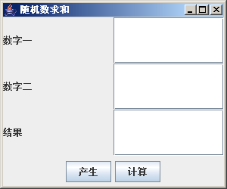

# 内部类

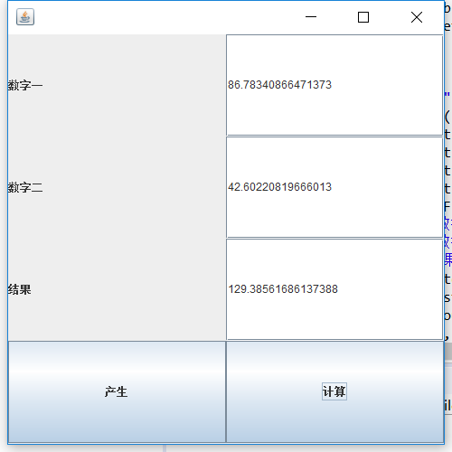

**package** experment_5_4_3_1;

**import** javax.swing.*;

**import** java.awt.*;

**import** java.awt.event.*;

**import** java.math.*;

**public** **class** InnerWindow {

**public** **static** **void** main(String[] args) {

RiddenWindow win=**new** RiddenWindow();

}

}

**class** RiddenWindow **extends** JFrame{

JLabel number1,number2,result;

JTextField number1_Text,number2_Text,result_Text;

JButton Generate,Culculate;

PoliceStation police1;

PoliceStation2 police2;

**class** PoliceStation **implements** ActionListener{

**public** **void** actionPerformed(ActionEvent e) {

String a=Math.*random*()*101+"";

String b=Math.*random*()*101+"";

number1_Text.setText(a);

number2_Text.setText(b);

}

}

**class** PoliceStation2 **implements** ActionListener{

**public** **void** actionPerformed(ActionEvent e) {

String c=(Double.*parseDouble*(number2_Text.getText())+Double.*parseDouble*(number1_Text.getText()))+"";

result_Text.setText(c);

}

}

RiddenWindow(){

Generate=**new** JButton("产生");

Culculate=**new** JButton("计算");

police1=**new** PoliceStation();

police2=**new** PoliceStation2();

number1_Text=**new** JTextField(30);

number2_Text=**new** JTextField(30);

result_Text=**new** JTextField(30);

number1=**new** JLabel("数字一");

number2=**new** JLabel("数字二");

result=**new** JLabel("结果");

Generate.addActionListener(police1);

Culculate.addActionListener(police2);

setLayout(**new** GridLayout(4,2));

setBounds(300,300,500,500);

setVisible(**true**);

add(number1);

add(number1_Text);

add(number2);

add(number2_Text);

add(result);

add(result_Text);

add(Generate);

add(Culculate);

validate();

setDefaultCloseOperation(JFrame.***EXIT_ON_CLOSE***);

}

}

# 事件源所在类直接实现接口

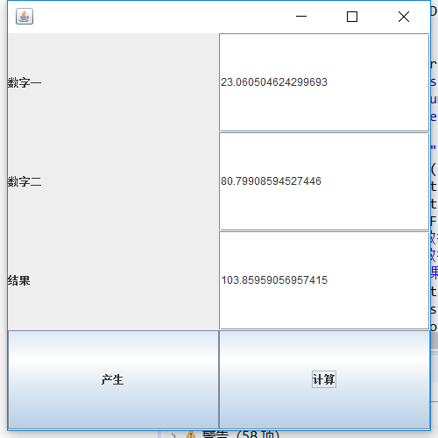

**package** experiment_5_4_3_2;

**import** javax.swing.*;

**import** java.awt.*;

**import** java.awt.event.*;

**public** **class** DirectComeTrue {

**public** **static** **void** main(String[] args) {

DirectWindow Win=**new** DirectWindow();

}

}

**class** DirectWindow **extends** JFrame **implements** ActionListener{

JLabel number1,number2,result;

JTextField number1_Text,number2_Text,result_Text;

JButton Generate,Culculate;

DirectWindow(){

Generate=**new** JButton("产生");

Culculate=**new** JButton("计算");

number1_Text=**new** JTextField(30);

number2_Text=**new** JTextField(30);

result_Text=**new** JTextField(30);

number1=**new** JLabel("数字一");

number2=**new** JLabel("数字二");

result=**new** JLabel("结果");

Generate.addActionListener(**this**);

Culculate.addActionListener(**this**);

setLayout(**new** GridLayout(4,2));

setBounds(300,300,500,500);

setVisible(**true**);

add(number1);

add(number1_Text);

add(number2);

add(number2_Text);

add(result);

add(result_Text);

add(Generate);

add(Culculate);

validate();

setDefaultCloseOperation(JFrame.***EXIT_ON_CLOSE***);

}

**public** **void** actionPerformed(ActionEvent e) {

JButton JB=(JButton)e.getSource();

**if**(JB==Generate) {

String a=Math.*random*()*101+"";

String b=Math.*random*()*101+"";

number1_Text.setText(a);

number2_Text.setText(b);

}

**else** **if**(JB==Culculate) {

String c=(Double.*parseDouble*(number2_Text.getText())+Double.*parseDouble*(number1_Text.getText()))+"";

result_Text.setText(c);

}

}

}

# 匿名类

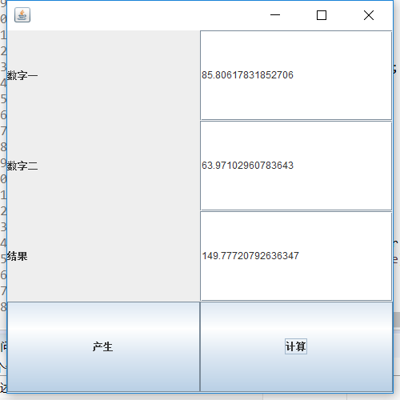

**package** experment_5_4_3_3;

**import** javax.swing.*;

**import** java.awt.*;

**import** java.awt.event.*;

**public** **class** Noname {

**public** **static** **void** main(String[] args) {

NonameWindow Win=**new** NonameWindow();

}

}

**class** NonameWindow **extends** JFrame{

JLabel number1,number2,result;

JTextField number1_Text,number2_Text,result_Text;

JButton Generate,Culculate;

NonameWindow(){

Generate=**new** JButton("产生");

Culculate=**new** JButton("计算");

number1_Text=**new** JTextField(30);

number2_Text=**new** JTextField(30);

result_Text=**new** JTextField(30);

number1=**new** JLabel("数字一");

number2=**new** JLabel("数字二");

result=**new** JLabel("结果");

Generate.addActionListener(**new** ActionListener() {

**public** **void** actionPerformed(ActionEvent e) {

String a=Math.*random*()*101+"";

String b=Math.*random*()*101+"";

number1_Text.setText(a);

number2_Text.setText(b);

}

});

Culculate.addActionListener(**new** ActionListener() {

**public** **void** actionPerformed(ActionEvent e) {

String c=(Double.*parseDouble*(number2_Text.getText())+Double.*parseDouble*(number1_Text.getText()))+"";

result_Text.setText(c);

}

});

setLayout(**new** GridLayout(4,2));

setBounds(300,300,500,500);

setVisible(**true**);

add(number1);

add(number1_Text);

add(number2);

add(number2_Text);

add(result);

add(result_Text);

add(Generate);

add(Culculate);

validate();

setDefaultCloseOperation(JFrame.***EXIT_ON_CLOSE***);

}

}

3、编写程序实现如下界面，实现事件如果按下座位i 就在控制台中显示“座位i被选中” 例如按下 “座位0“，则输出座位0被选中”。

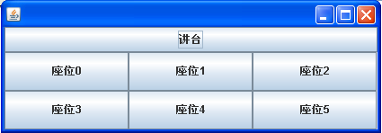

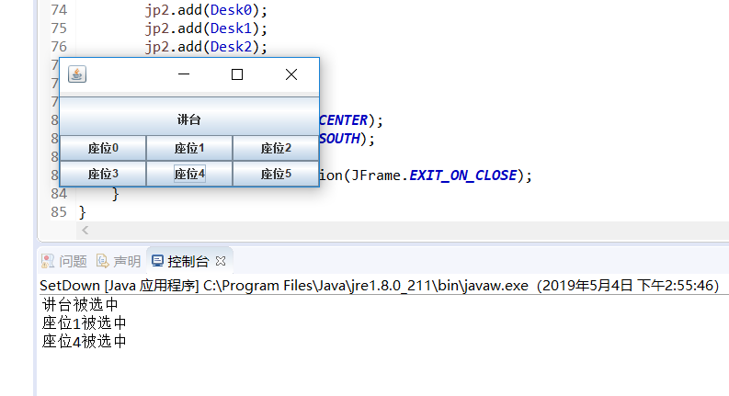

**package** experiment_5_4_4;

**import** javax.swing.*;

**import** java.awt.*;

**import** java.awt.event.*;

**public** **class** SetDown {

**public** **static** **void** main(String[] args) {

SetDownWindow Win=**new** SetDownWindow();

}

}

**class** SetDownWindow **extends** JFrame{

JButton BigDesk;

JButton Desk0,Desk1,Desk2,Desk3,Desk4,Desk5;

SetDownWindow(){

BigDesk=**new** JButton("讲台");

Dimension button=**new** Dimension(300,50);

BigDesk.setPreferredSize(button);

BigDesk.addActionListener(**new** ActionListener() {

**public** **void** actionPerformed(ActionEvent e) {

String a=**new** String("讲台被选中");

System.***out***.println(a);

}

});

Desk0=**new** JButton("座位0");

Desk0.addActionListener(**new** ActionListener() {

**public** **void** actionPerformed(ActionEvent e) {

String a=**new** String("座位0被选中");

System.***out***.println(a);

}

});

Desk1=**new** JButton("座位1");

Desk1.addActionListener(**new** ActionListener() {

**public** **void** actionPerformed(ActionEvent e) {

String a=**new** String("座位1被选中");

System.***out***.println(a);

}

});

Desk2=**new** JButton("座位2");

Desk2.addActionListener(**new** ActionListener() {

**public** **void** actionPerformed(ActionEvent e) {

String a=**new** String("座位2被选中");

System.***out***.println(a);

}

});

Desk3=**new** JButton("座位3");

Desk3.addActionListener(**new** ActionListener() {

**public** **void** actionPerformed(ActionEvent e) {

String a=**new** String("座位3被选中");

System.***out***.println(a);

}

});

Desk4=**new** JButton("座位4");

Desk4.addActionListener(**new** ActionListener() {

**public** **void** actionPerformed(ActionEvent e) {

String a=**new** String("座位4被选中");

System.***out***.println(a);

}

});

Desk5=**new** JButton("座位5");

Desk5.addActionListener(**new** ActionListener() {

**public** **void** actionPerformed(ActionEvent e) {

String a=**new** String("座位5被选中");

System.***out***.println(a);

}

});

setBounds(500,500,300,150);

setVisible(**true**);

JPanel jp1=**new** JPanel();

jp1.setLayout(**new** FlowLayout());

jp1.add(BigDesk);

JPanel jp2=**new** JPanel();

jp2.setLayout(**new** GridLayout(2,3));

jp2.add(Desk0);

jp2.add(Desk1);

jp2.add(Desk2);

jp2.add(Desk3);

jp2.add(Desk4);

jp2.add(Desk5);

add(jp1,BorderLayout.***CENTER***);

add(jp2,BorderLayout.***SOUTH***);

validate();

setDefaultCloseOperation(JFrame.***EXIT_ON_CLOSE***);

}

}

4、完成以下窗体制作

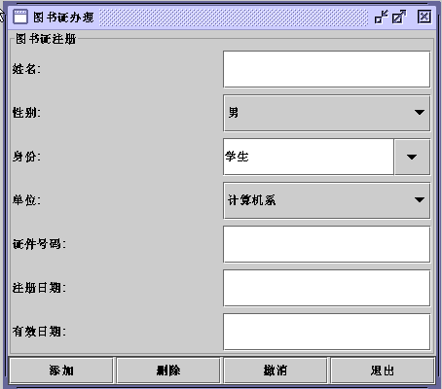

参考：这一题考虑使用组合布局，将上面控件放置在 JPanel上，下面四个按钮先放在某JPanel再放置在内容面板的 South部分。

**package** experment_5_4_4;

**import** javax.swing.*;

**import** java.awt.*;

**import** java.io.*;

**public** **class** Library_Register {

**public** **static** **void** main(String[] args) {

Register_Window win=**new** Register_Window();

}

}

**class** Register_Window **extends** JFrame{

JLabel Name_lab,Sex_lab,Identify_lab,Workshop_lab,Id_lab,Register_data_lab,Unuseful_data_lab;

JButton add_btu,delete_btu,back_btu,exit_btu;

JComboBox Sex_cb,Workshop_cb,Identify_cb;

JTextField Name_Text,Id_Text,Register_data_Text,Unuseful_data_Text;

Register_Window(){

setTitle("图书证办理");

Name_lab=**new** JLabel("姓名");

Sex_lab=**new** JLabel("性别");

Identify_lab=**new** JLabel("身份");

Id_lab=**new** JLabel("证件号码");

Workshop_lab=**new** JLabel("工作单位");

Register_data_lab=**new** JLabel("登记日期");

Unuseful_data_lab=**new** JLabel("有效日期");

Dimension usemodel=**new** Dimension(125,62);

add_btu=**new** JButton("添加");

add_btu.setPreferredSize(usemodel);

delete_btu=**new** JButton("删除");

delete_btu.setPreferredSize(usemodel);

back_btu=**new** JButton("撤销");

back_btu.setPreferredSize(usemodel);

exit_btu=**new** JButton("退出");

exit_btu.setPreferredSize(usemodel);

Sex_cb=**new** JComboBox();

Workshop_cb=**new** JComboBox();

Identify_cb=**new** JComboBox();

Name_Text=**new** JTextField(15);

Id_Text=**new** JTextField(15);

Register_data_Text=**new** JTextField(15);

Unuseful_data_Text=**new** JTextField(15);

Sex_cb.addItem("男");

Sex_cb.addItem("女");

Identify_cb.addItem("学生");

Identify_cb.addItem("老师");

Workshop_cb.addItem("计算机系");

Workshop_cb.addItem("其他");

JPanel jp1=**new** JPanel();

jp1.setLayout(**new** GridLayout(7,2));

jp1.add(Name_lab);

jp1.add(Name_Text);

jp1.add(Sex_lab);

jp1.add(Sex_cb);

jp1.add(Identify_lab);

jp1.add(Identify_cb);

jp1.add(Workshop_lab);

jp1.add(Workshop_cb);

jp1.add(Id_lab);

jp1.add(Id_Text);

jp1.add(Register_data_lab);

jp1.add(Register_data_Text);

jp1.add(Unuseful_data_lab);

jp1.add(Unuseful_data_Text);

JPanel jp2=**new** JPanel();

jp2.setLayout(**new** GridLayout(1,4));

jp2.add(add_btu);

jp2.add(delete_btu);

jp2.add(back_btu);

jp2.add(exit_btu);

setLayout(**new** FlowLayout());

setBounds(500,500,500,300);

setVisible(**true**);

add(jp1,BorderLayout.***CENTER***);

add(jp2,BorderLayout.***SOUTH***);

validate();

setDefaultCloseOperation(JFrame.***EXIT_ON_CLOSE***);

}

}

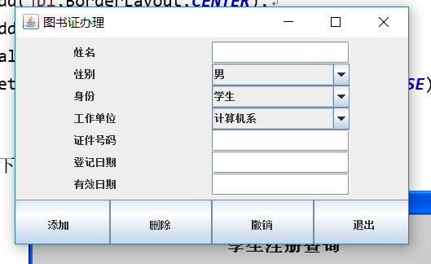

5、完成以下窗体制作（使用null布局）

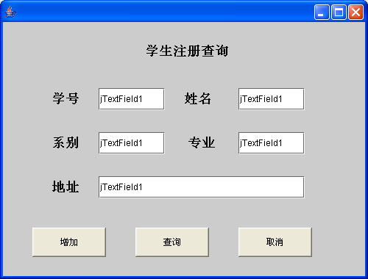

6、运用Swing控件完成下题

